Namsen Friidrettsforening
ønsker velkommen til

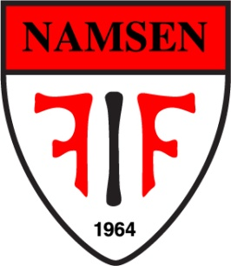

Kleppenlekene 2021

Velkommen til Kleppen stadion i Namsos onsdag 2. juni kl.18.00

Øvelser:
G/J 8-10 år: 60 m, kule, lengde
G/J 11-12 år: 60 m, 600 m, kule, lengde
G/J 13-14 år: 60 m, 600 m, kule, lengde
G/J 15-19 år: 100m, 800 m, kule, lengde
Påmelding på www.minidrett.no innenlørdag 29. mai.
Startkontingent 8-10 år kr. 60 pr øvelse, fra 11 år kr. 80 pr øvelse.
Ingen etteranmelding
Stevnet inngår i NA-karusellen.
Kontaktperson: svein.ruud@ntebb.no

For Namsen FIF

Stein Landsem

